**Как быстро выучить стихотворение.**

**Подготовительный этап.**

1. Прочитайте вместе с ребёнком стихотворение.
2. Разберите значение непонятных слов в стихотворении.
3. Научитесь читать стихотворение с выражением.
4. Попробуйте рассказать, о чём говорится в стихотворении.

Если ребёнку тяжело вспомнить, о чём стихотворение, задайте ему наводящие вопросы.

**Основной этап.**

1. Попробуйте с ребёнком нарисовать к каждой строке картинку. Замените каждое слово картинкой. Пусть ребёнок с Вашей помощью «прочитает» стихотворение по картинкам. 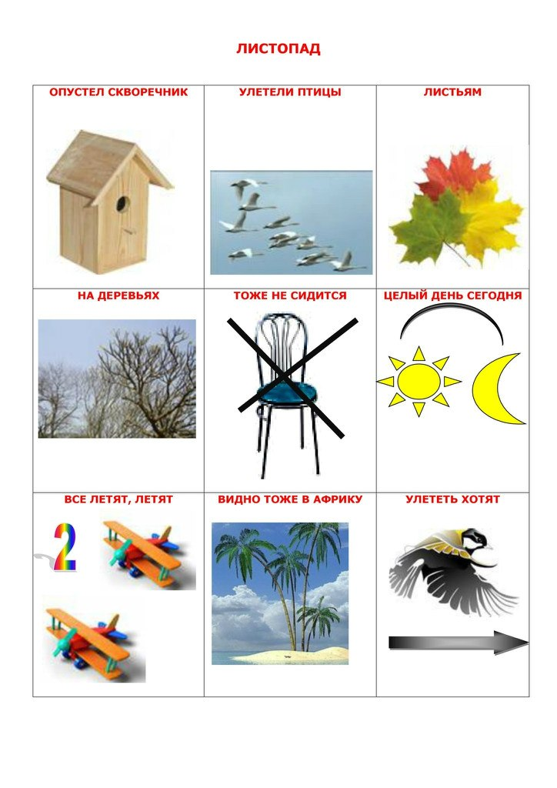
2. «Заплатка»

Спишите стихотворение на листок простым карандашом. Стирайте слова из стихотворения. Пусть ребёнок постарается «прочитать» стихотворение. К концу упражнения не должно остаться ни одного слова.

1. «Строчки улетают»

Этот способ аналогичен второму. Только убирается не слово, а целая строка стихотворения.

1. «Снежный ком»

Ребёнок читает первую строку стихотворения. Затем проговаривает её, не смотря в книгу. Затем читает первую и вторую строку. После чего, проговаривает две строки. И т.д.